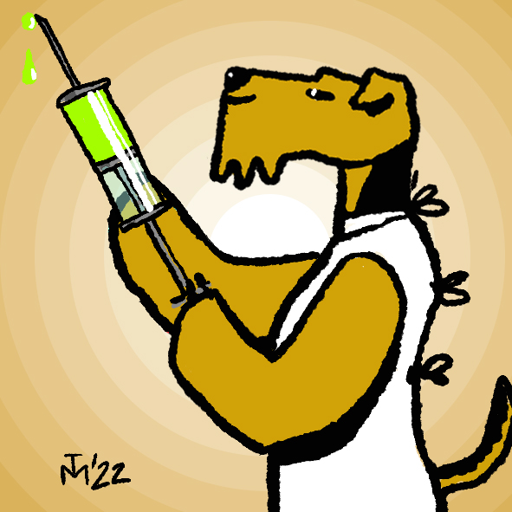

Когда вакцинировать щенка? Как часто вакцинировать взрослую собаку? Большинство ветеринарных врачей и «собачников» ответит - с 2 месяцев, 2 раза, затем раз в год. И будут, в основном, правы. Если (всегда есть «если») не рассматривать частные случаи.
При высоком риске заражения рекомендовано проводить вакцинацию начиная с возраста 4-6 недель (вакцинами, предназначенными для вакцинации таких малышей).
Высокий риск заражения инфекционными заболеваниями есть у всех щенков на искусственном вскармливании, то есть тех малышей, которые получили мало маминого молозива, содержащего защитные иммуноглобулины. Такой риск присутствует, если в доме/на участке/в питомнике много разновозрастных собак и/или на территорию регулярно приезжают «чужие» собаки.
Если подобные риски отсутствуют, то щенков вакцинируют в 8-9 недель с ревакцинацией через 3-4 недели.
Также, помимо вакцинации в 4-6, 8-9 и 11-12 недель, международная организация WSAWA рекомендует дополнительную вакцинацию в 16 и 26 недель, но данной рекомендации нет в российской инструкции к вакцинам. Как поступить в данной ситуации - решает владелец совместно с врачом.
Вакцинация проводится только клинически здоровым животным, поэтому необходимо обработать собаку от внутренних и внешних паразитов (блох, клещей, гельминтов) за 10-14 дней до даты предполагаемой вакцинации.
Что такое вакцинация? Как она работает? И какая частота ее проводимости?
Вакцинация - это профилактика инфекционных заболеваний. В организм питомца вводятся вакцины – ослабленные или убитые возбудители различных инфекций. Частота для взрослой собаки – 1 раз в год.
Почему нужно делать вакцинацию каждый год в одно и тоже время?
После прививки вырабатывается стабильный иммунитет, примерно через 2-3 недели, и сохраняется в течении целого года. По истечению срока – уровень защиты животного ухудшается. Поэтому очень важно не пропускать сроки выполнения данной процедуры.
Можно ли вакцинировать животное во время течки?
Течка не является противопоказанием для проведения ежегодной вакцинации, это физиологический процесс животного.
Когда можно делать вакцинацию после инфекционной или неинфекционной болезни животного?
В среднем вакцинировать питомца можно через две недели после болезни.
Могут ли антибиотики ослабить действие вакцины?
Если у животного есть причина принимать антибиотики, то оно не может считаться клинически здоровым. В этом случае следует обсуждать вакцинацию с лечащим врачом.
Что важно в период вакцинации?
При первой вакцинации - не выпускать животное из дома и избегать контактов с непривитыми животными. Выгул допускается только через 10-14 дней после повторной прививки, когда у животного сформируется стойкий иммунитет (Если щенок рос в вольере и привык справлять нужду на улице, можно выгуливать его на территории, куда 100% нет доступа другим собакам, при условии, что щенок к этому времени вакцинирован ДВА раза - в 4-6 и 8-9 недель).
Не мыть животное и не мочить место инъекции первые несколько дней после прививки;
Избегать стрессов (не менять рацион и режим кормления, не переносить подстилку в другое место и т.п.).

